|  |  |
| --- | --- |
| UBND QUẬN 12  **TRƯỜNG TRUNG HỌC CƠ SỞ**  **PHAN BỘI CHÂU** | **ĐỀ KIỂM TRA CUỐI HỌC KỲ I**  **MÔN: TOÁN 8 –** Ngày …/01/2021.  **Thời gian: 90 phút.**  *(Không kể thời gian giao đề)* |

**NỘI DUNG ĐỀ ĐÃ ĐƯỢC MÃ HÓA**

**I-TRẮC NGHIỆM** (7 điểm): Gồm 14 câu.

<NB-COA> Đa thức  được phân tích thành nhân tử là:

<#> 

<$> 

<$> 

<$> 

<END>

<NB-COA> Đa thức  được phân tích thành nhân tử là:

<$>

<#>

<$> 

<$>

<END>

<NB-COA> Chọn kết quả đúng. Khai triển  được kết quả là:

<$>

<$> 

<#>

<$>

<END>

<NB-COA>Chọn đáp án đúng để điền vào chỗ trống. 

<$>

<#>

<$> 

<$> 

<END>

<NB-COA>Giá trị của x thỏa mãn  là ?

<$> 

<$>

<#>

<$>

<END>

<NB-COA>Năm 2016 giá 1 lít xăng là 18.000 đồng. Năm 2017 giá 1 lít tăng 20% so với giá xăng năm 2016. Năm 2018 giá 1 lít xăng giảm 10% so với giá xăng năm 2017. Hỏi năm 2018 giá 1 lít xăng là bao nhiêu?

<$>21 600 đồng

<#>19 440 đồng

<$>22 500 đồng

<$> 15 800 đồng

<END>

<NB-COA>Một mảnh đất hình chữ nhật có chiều dài bằng  mét, chiều rộng bằng  mét. Biết chiều dài hơn chiều rộng là 41 mét. Tính giá trị của x bằng bao nhiêu..



<#> 2m

<$> 3m

<$> 4m

<$> 5m

<END>

<NB-COA>Một người mua loại gạch men hình vuông có độ dài cạnh 30 (cm) để lót lối đi hình chữ nhật có chiều rộng 1,2m và chiều dài 6m. Số viên gạch cần dùng để lót hết phần lối đi là:

<$>70

<$> 60

<$> 90

<#> 80

<END>

<NB-COA>Giữa hai điểm  và  bị ngăn cách bởi hồ nước (như hình dưới). Hãy xác định độ dài  mà không cần phải bơi qua hồ. Biết rằng đoạn thẳng  dài  và  là trung điểm của ,  là trung điểm của .

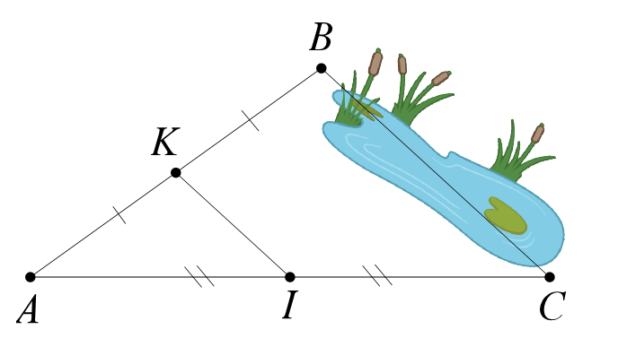

<$>

<$> 

<$>

<#>

<END>

<NB-COA>Cho ABC vuông tại B có BE là đường trung tuyến. Nếu BA= 5cm, BC=12cm. Vậy độ dài đường trung tuyến BE là:

<$> 6cm

<$> 8,5cm

<#> 6,5cm

<$>2,5cm

<END>

<NB-COA>Phát biểu nào sau đây là Đúng

<$>. Trong hình bình hành hai đường chéo bằng nhau.

<$>Trong hình bình hành hai góc kề một cạnh phụ nhau

<$> Trong hình bình hành hai đường chéo vuông góc.

<#> Trong hình bình hành hai đường chéo cắt nhau tại trung điểm của mỗi đường.

<END>

<NB-COA> Tứ giác ABCD có . Thì 

**H**

**D**

**K**

**A**

**M**

**C**

**B**

<$>. 

<#> 

<$>

<$>

<END>

**II- PHẦN TỰ LUẬN** (3 điểm): Gồm 4 bài.

<NB-W>Thực hiện phép tính

1. 
2. 
3. 

<END>

<NB-W>Tìm : 

<END>

<NB-W>Chú Tín vay 30 000 000 đồng với lãi suất 1% /1 tháng. Sau một tháng chú Tín vẫn chưa trả được nên gia hạn thêm 1 tháng nữa (Biết lãi được nhập vốn để tính lãi tiếp tháng sau). Sau 2 tháng, số tiền mà chú Tín phải trả tổng cộng là bao nhiêu ?

<END>

<NB-W>Cho tam giác ABC vuông tại A có AM là trung tuyến. Kẻ MH ⊥ AB, MK ⊥ AC (H ∈ AB, K ∈ AC)

1. *Chứng minh* : tứ giác AHMK là hình chữ nhật.
2. Gọi D là điểm đối xứng với M qua K.

*Chứng minh* : tứ giác AHKD là hình bình hành.

<END>